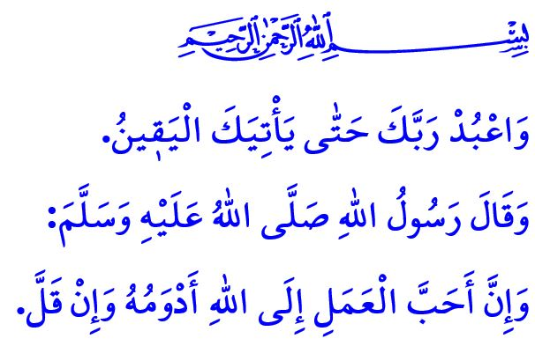
Fecha: 28.03.2025
DESPEDIDA DE RAMADÁN
¡Honorables musulmanes!
Otro Ramadán está a punto de marcharse de nuestras vidas. Esta noche nos despediremos de esta época de bendiciones, con nuestra última oración del Tarawih y mañana con nuestro último ayuno, inshaAllah. Que Allah Todopoderoso nos incluya entre Sus benditos siervos que encuentran la vida con el Corán, que se protegen del mal con la oración, que alcanzan la taqwa con el ayuno y que limpian sus bienes materiales, y sus almas, con el zakat, la caridad y el fitr.
¡Queridos creyentes!
Ramadán es una escuela que cada año nos enseña cómo vivir una vida que agrade a Allah. Durante un mes en esta distinguida escuela, intentamos aprender a ser personas y musulmanes sinceros, leemos el Sagrado Corán, nuestra guía en la vida, e intentamos comprender y vivir sus mensajes. Preservemos este fuerte vínculo que hemos establecido con el Sagrado Corán en todos los ámbitos, incluso después de Ramadán, continuemos llevando su bendición en nuestras vidas.
Ramadán nos reunió como familia en nuestras mezquitas durante un mes, además de nuestras cinco oraciones diarias, permanecimos hombro con hombro ante nuestro Señor durante las oraciones de Tarawih y tranquilizamos nuestros corazones con súplicas y salawat. Sin embargo, nuestra servidumbre no se limita a sólo un día o un mes, nuestro Señor Todopoderoso nos invita a una vida de servidumbre al decir: “Y adora a tu Señor hasta que te llegue la certeza”; por otro lado nuestro Profeta (s.a.s) nos recuerda que debemos hacer nuestros actos de adoración en cada momento de nuestra vida diciendo: “Las acciones más queridas ante los ojos de Allah son aquellas que se realizan continuamente, incluso si son pocas”. Así pues, continuemos con los hábitos de adoración que hemos adquirido durante Ramadán durante todo del año, sigamos asistiendo a las mezquitas y a las oraciones en congregación en familia, enseñando a nuestros hijos los buenos modales en la mezquita.
¡Queridos musulmanes!
En la escuela de Ramadán, fortalecimos nuestra voluntad mediante el ayuno y aprendimos a ser pacientes, nuestro Señor dijo, يَٓا اَيُّهَا الَّذ۪ينَ اٰمَنُوا اسْتَع۪ينُوا بِالصَّبْرِ وَالصَّلٰوةِۜ اِنَّ اللّٰهَ مَعَ الصَّابِر۪ينَ
“¡Vosotros que creéis! Buscad ayuda a través de la paciencia y de la Oración, es cierto que Allah está con los pacientes”, con esto nos invita a ser pacientes y a pedir Su ayuda a través de la oración y la paciencia. Así pues, ocupémonos de reflejar la paciencia que ponemos durante Ramadán en nuestra vida familiar, en la escuela, en el trabajo, en el mercado y en el tráfico; no actuemos con odio y malicia sino con sentido común y buen juicio, no rompamos corazones, no lastimemos a los demás.
¡Queridos creyentes!
En Ramadán, el mes de la bondad, actuamos con el lema de nuestro Profeta (s.a.s): كُلُّ مَعْرُوفٍ صَدَقَةٌ “Toda buena acción es una caridad”, alhamdulillah. Hemos tratado de estar en el camino del bien mostrando nuestro amor y afecto a nuestros padres, cónyuges e hijos, respetando los derechos de nuestros parientes y vecinos, tocando los corazones de los huérfanos y desamparados; hemos llevado nuestro zakat y caridad a los necesitados pidiendo el consentimiento de Allah Todopoderoso. Además, con nuestros medios materiales y espirituales, nos hemos esforzado por ser una esperanza en los corazones y una sonrisa en los rostros de los oprimidos del mundo, especialmente de nuestros hermanos y hermanas de Gaza, sometidos a los bombardeos de los ocupantes sionistas, reiteramos una vez más que no los abandonaremos a merced de los opresores. Entonces, traslademos estas hermosas cualidades que hemos adquirido en Ramadán a cada momento y a cada aspecto de nuestra vida, sigamos siendo buenas personas, difundiendo la bondad en la tierra, estando siempre en contra del opresor y del lado del oprimido; no olvidemos nunca que la bondad tiene un poder transformador y que el mundo sólo se transformará con la bondad y el bien.
¡Queridos musulmanes!
Para terminar el sermón de este viernes, me gustaría recordarles un punto importante. A partir de hoy, muchos de nosotros saldremos a celebrar el Eid al-Fitr con nuestros seres queridos, especialmente con nuestros padres, familiares y amigos. Quisiera invitar a los conductores y en especial, a los conductores de motocicletas, que han aumentado rápidamente en los últimos años, a ser pacientes, comprensivos y cuidadosos en el tráfico y a respetar las normas, y los derechos de los demás, para así no ensombrecer estos días de alegría.

Aprovecho la ocasión para desearles un feliz Eid al-Fitr, a celebrarse el próximo domingo, y para pedirle a Allah Todopoderoso que todos nuestros hermanos y hermanas de fe, que sufren bajo la opresión de los injustos, especialmente en Gaza, recuperen su libertad.

Sura Al-Hiyr, 15/99.
Abu Dawud, Tatawu’, 27.
Sura de la vaca, Al-Baqara, 2/153.
Bukhari, Adab, 33. Dirección General de Servicios Religiosos

